Сведения о доступе к информационным системам и информационно-телекоммуникационным сетям
Одним из приоритетных направлений в деятельности техникума является информатизация образовательного процесса, которая рассматривается как процесс, направленный на повышение эффективности и качества учебно-воспитательного процесса посредством применения ИКТ (информационно-коммуникативных технологий)
Обучающиеся имеют возможность работать в сети Интернет в компьютерном классе с педагогом установлена фильтрация «Школьный интернет».
В свободном доступе для обучающихся 1 компьютер имеется в общежитии в библиотеке, для педагогов и административного управления — имеется 18 компьютеров и 1 ноутбук, которые имеют выход в Интернет.
В свободное время от деятельности с обучающимися каждый педагог имеет доступа к сети Интернет может воспользоваться техническими и сетевыми ресурсами для выполнения учебных, воспитательных, образовательных задач.
Рассматривая процессы повышения эффективности образовательного и управленческого процессов через призму информатизации, мы считаем, что компьютер может и должен стать тем инструментом, который позволяет: во-первых, повысить эффективность работы, так как:
* включение в учебный процесс мультимедиа материалов (видео, звука, иллюстрационного материала) повышает его наглядность;
* использование цифровых образовательных ресурсов предметной направленности позволяет организовать изучение материала каждым обучающимся индивидуально, в наиболее предпочтительном для него темпе;
*сетевые возможности компьютера позволяют выйти в поисках необходимой информации за рамки группового помещения, того объема информации, которая предоставляется преподавателем.
В Техникуме создан, постоянно пополняющийся и обновляющийся сайт, на котором располагается информация о деятельности учреждения, её основных направлениях; об истории и развитии техникума, его традициях, о обучающихся , о педагогических работниках.
На сайте техникума размещаются важные документы, касающиеся организации образовательного процесса – Самоанализ, документы, регламентирующие работу техникума.
Техникум имеет доступ к сети Интернет «Школьный интернет».
Договор на предоставление услуг связи (Школьный интернет) заключен с оператором связи ООО Ростелеком Департаментом образования и науки Курганской области и дополнительно техникумом.
В техникуме Разработаны и утверждены:
Положение о доступе педагогических работников к информационно-телекоммуникационным сетям и базам данных, учебным и методическим материалам, музейным фондам, материально техническим средствам обеспечения образовательной деятельности
На сайте техникума установлены информационно баннеры в свободном доступе:
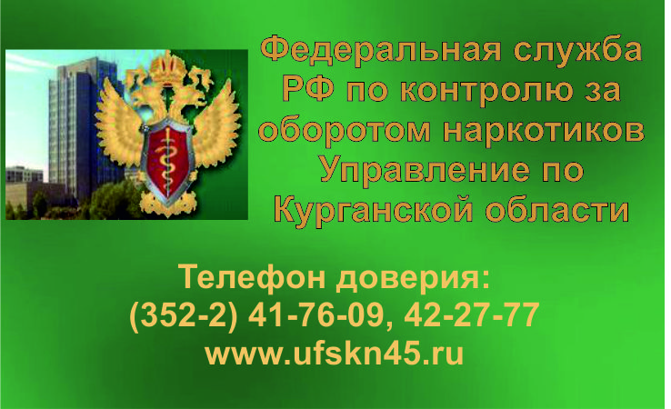

Используется в техникуме общедоступное "Единое окно доступа к образовательным ресурсам" (ИС "Единое окно ")

Единое окно доступа к образовательным ресурсам" (ИС "Единое окно ")
является обеспечение свободного доступа к интегральному каталогу образовательных интернет-ресурсов и к электронной библиотеке учебно-методических материалов для общего и профессионального образования.
Информационная система "Единое окно доступа к образовательным ресурсам" создана по заказу Федерального агентства по образованию в 2005-2008 гг. и является результатом выполненных работ по государственным контрактам №985 от 27.10.2005 г., №П82 от 17.07.2006 г., №П252 от 20.06.2007 г., №П433 от 25.07.2008 г. и №П1847 от 21.10.2009 г.
Головной разработчик проекта - Федеральное государственное автономное учреждение Государственный научно-исследовательский институт информационных технологий и телекоммуникаций (ФГАУ ГНИИ ИТТ "Информика") www.informika.ru.
ИС "Единое окно" объединяет в единое информационное пространство электронные ресурсы свободного доступа для всех уровней образования в России.
Электронная библиотека является крупнейшим в российском сегменте Интернета хранилищем полнотекстовых версий учебных, учебно-методических и научных материалов с открытым доступом. Библиотека содержит более 30 000 материалов, источниками которых являются более трехсот российских вузов и других образовательных и научных учреждений. Основу наполнения библиотеки составляют электронные версии учебно-методических материалов, подготовленные в вузах, прошедшие рецензирование и рекомендованные к использованию советами факультетов, учебно-методическими комиссиями и другими вузовскими структурами, осуществляющими контроль учебно-методической деятельности.
Интегральный каталог образовательных интернет-ресурсов содержит представленные в стандартизованной форме метаданные внешних ресурсов, а также содержит описания полнотекстовых публикаций электронной библиотеки. Общий объем каталога превышает 56 000 метаописаний (из них около 25 000 - внешние ресурсы). Расширенный поиск в "Каталоге" осуществляется по названию, автору, аннотации, ключевым словам с возможной фильтрацией по тематике, предмету, типу материала, уровню образования и аудитории.

В разделе "Избранное" представлены подборки наиболее содержательных и полезных, по мнению редакции, интернет-ресурсов для общего и профессионального образования.
Раздел "Библиотеки вузов" содержит подборки сайтов вузовских библиотек, электронных каталогов библиотек вузов и полнотекстовых электронных библиотек вузов.
Система новостей ИС "Единое окно" предусматривает несколько новостных лент по образовательной тематике.

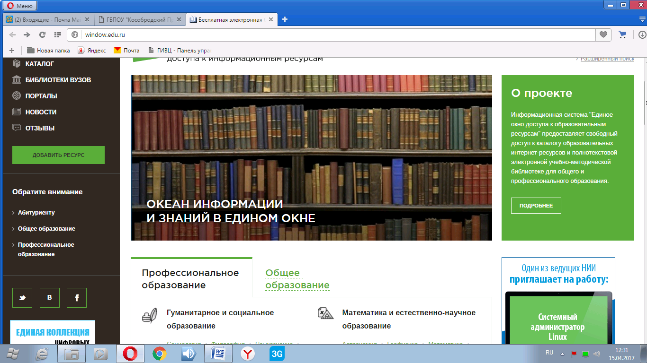

КЛАССИФИКАТОР
информации, доступ к которой обучающимся запрещен:
1.Пропаганда войны, разжигание ненависти и вражды, пропаганда порнографии и антиобщественного поведения:
- информация, направленная на пропаганду войны, разжигание национальной, расовой или религиозной ненависти и вражды;
- информация, пропагандирующая порнографию, культ насилия и жестокости, наркоманию, токсикоманию, антиобщественное поведение.
2 .Злоупотребление свободой СМИ /экстремизм:
информация, содержащая публичные призывы к осуществлению террористической деятельности, оправдывающая терроризм, содержащая другие экстремистские материалы.
3.Злоупотребление свободой СМИ / наркотические средства:
сведения о способах, методах разработки, изготовления и использования, местах приобретения наркотических средств, психотропных веществ и их прекурсоров, пропаганду каких-либо преимуществ использования отдельных наркотических средств, психотропных веществ, их аналогов и прекурсоров.
4.Злоупотребление свободой СМИ / информация с ограниченным доступом:
сведения о специальных средствах, технических приемах и тактике проведения контртеррористической операции.
5 .Злоупотребление свободой СМИ / скрытое воздействие :
информация, содержащая скрытые вставки и иные технические способы воздействия на подсознание людей и (или) оказывающих вредное влияние на их здоровье.
6.Экстремистские материалы или экстремистская деятельность (экстремизм):
А) экстремистские материалы, т.е. предназначенные для обнародования документы либо информация, призывающие к осуществлению экстремистской деятельности либо обосновывающие или оправдывающие необходимость осуществления такой деятельности, в том числе труды руководителей национал-социалистской рабочей партии Германии, фашистской партии Италии, публикации, обосновывающие или оправдывающие национальное и (или) расовое превосходство либо оправдывающие практику совершения военных или иных преступлений, направленных на полное или частичное уничтожение какой-либо этнической, социальной, расовой, национальной или религиозной группы;
Б) экстремистская деятельность (экстремизм) включает в себя деятельность по распространению материалов (произведений), содержащих хотя бы один из следующих признаков:
- насильственное изменение основ конституционного строя и нарушение целостности Российской Федерации;
- подрыв безопасности Российской Федерации;
- захват или присвоение властных полномочий;
- создание незаконных вооруженных формирований;
- осуществление террористической деятельности либо публичное оправдание терроризма;
- возбуждение расовой, национальной или религиозной розни, а также социальной розни, связанной с насилием или призывами к насилию;
- унижение национального достоинства;
- осуществление массовых беспорядков, хулиганских действий и актов вандализма по мотивам идеологической, политической, расовой, национальной или религиозной ненависти либо вражды, а равно по мотивам ненависти либо вражды в отношении какой-либо социальной группы;
- пропаганду исключительности, превосходства либо неполноценности граждан по признаку их отношения к религии, социальной, расовой, национальной, религиозной или языковой принадлежности;
- воспрепятствование законной деятельности органов государственной власти, избирательных комиссий, а также законной деятельности должностных лиц указанных органов, комиссий, соединенное с насилием или угрозой его применения;
- публичную клевету в отношении лица, замещающего государственную должность Российской Федерации или государственную должность субъекта Российской Федерации, при исполнении им своих должностных обязанностей или в связи с их исполнением, соединенную с обвинением указанного лица в совершении деяний, указанных в настоящей статье, при условии, что факт клеветы установлен в судебном порядке;
- применение насилия в отношении представителя государственной власти либо на угрозу применения насилия в отношении представителя государственной власти или его близких в связи с исполнением им своих должностных обязанностей;
- посягательство на жизнь государственного или общественного деятеля, совершенное в целях прекращения его государственной или иной политической деятельности либо из мести за такую деятельность;
- нарушение прав и свобод человека и гражданина, причинение вреда здоровью и имуществу граждан в связи с их убеждениями, расовой или национальной принадлежностью, вероисповеданием, социальной принадлежностью или социальным происхождением.
7 .Вредоносные программы:
программы для ЭВМ, заведомо приводящие к несанкционированному уничтожению, блокированию, модификации либо копированию информации, нарушению работы ЭВМ, системы ЭВМ или их сети.
8 .Преступления:
- клевета (распространение заведомо ложных сведений, порочащих честь и достоинство другого лица или подрывающих его репутацию);
- оскорбление (унижение чести и достоинства другого лица, выраженное в неприлично форме);
- публичные призывы к осуществлению террористической деятельности или публичное оправдание терроризма;
- склонение к потреблению наркотических средств и психотропных веществ;
- незаконное распространение или рекламирование порнографических материалов;
- публичные призывы к осуществлению экстремистской деятельности;
- информация, направленная на пропаганду национальной, классовой, социальной Нетерпимости, а также пропаганду социального, расового, национального и религиозного неравенства;
- публичные призывы к развязыванию агрессивной войны.
9.Ненадлежащая реклама:
информация, содержащая рекламу алкогольной продукции и табачных изделий.
10 .Информация с ограниченным доступом:
информация, составляющая государственную, коммерческую, служебную или иную специально охраняемую законом тайну.
Классификатор информации,
несовместимой с задачами образования и воспитания
1. Алкоголь:
Реклама алкоголя, пропаганда потребления алкоголя. Сайты компаний, производящих алкогольную продукцию.
2. Баннеры и рекламные программы:
Баннерные сети, всплывающая реклама, рекламные программы.
3. Вождение и автомобили:
(ресурсы данной категории, несовместимые с задачами образования)
Несовместимая с задачами образования информация об автомобилях и других транспортных средствах, вождении, автозапчастях, автомобильных журналах, техническом обслуживании, аксессуарах к автомобилям.
4. Досуг и развлечения:
(ресурсы данной категории, несовместимые с задачами образования)
Несовместимая с задачами образования информация в виде фотоальбомов и рейтингов фотографий, открыток, гороскопов, сонников, гаданий, магии, астрологии, ТВ-программ, прогнозов погоды, тестов, рейтингов, фотоконкурсов, конкурсов онлайн, несовместимая с задачами образования информация о туризме, путешествиях, тостах, поздравлениях, кроссвордах, сканвордах, ответов к ним, фэнтези и фантастике, кулинарии, рецептах, диетах, моде, одежде, обуви, модных аксессуарах, показах мод, текстах песен, кино, киноактерах, расписаниях концертов, спектаклей, кинофильмов, заказе билетов в театры, кино и т.п., дачах, участках, огородах, садах, цветоводстве, животных, питомцах, уходе за ними, рукоделии, студенческой жизни, музыке и музыкальных направлениях, группах, увлечениях, хобби, коллекционировании, службах знакомств, размещении объявлений онлайн, анекдотах, приколах, слухах, сайтах и журналы для женщин и для мужчин, желтая пресса, онлайн-ТВ, онлайн радио, знаменитости, косметика, парфюмерия, прически, ювелирные украшения.
5. Здоровье и медицина:
(ресурсы данной категории, несовместимые с задачами образования)
Несовместимая с задачами образования информация о шейпинге, фигуре, похудении, медицине, медицинских учреждениях, лекарствах, оборудовании, а также иных материалах по теме «Здоровье и медицина», которые, являясь академическими, по сути, могут быть также отнесены к другим категориям, например, порнография, трупы и т.п.
6. Компьютерные игры:
(ресурсы данной категории, несовместимые с задачами образования).
Несовместимая с задачами образования компьютерные онлайновые и оффлайновые игры, советы для игроков и ключи для прохождения игр, игровые форумы и чаты.
7.Корпоративные сайты, Интернет -представительства негосударственных учреждений:
(ресурсы данной категории, несовместимые с задачами образования)
Содержащие несовместимую с задачами образования информацию сайты коммерческих фирм, компаний, предприятий, организаций.
8. Личная и немодерируемая информация:
Немодерируемые форумы, доски объявлений и конференции, гостевые книги, базы данных, содержащие личную информацию (адреса, телефоны и т. п.), личные странички, дневники (блоги).
9. Отправка SMS с использованием Интернет-ресурсов
Сайты, предлагающие услуги по отправке SMS-сообщений
10.Модерируемые доски объявлений:
(ресурсы данной категории, несовместимые с задачами образования)
Содержащие несовместимую с задачами образования информацию модерируемые доски сообщений/объявлений, а также модерируемые чаты.
11. Нелегальная помощь школьникам и студентам:
Банки готовых рефератов, эссе, дипломных работ и проч.
12. Неприличный и грубый юмор :
Неэтичные анекдоты и шутки, в частности обыгрывающие особенности физиологии человека.
13. Нижнее белье, купальники:
Сайты, на которых рекламируется и изображается нижнее белье и купальники.
14. Обеспечение анонимности пользователя, обход контентных фильтров:
Сайты, предлагающие инструкции по обходу прокси и доступу к запрещенным страницам. Peer — to- Peer программы, сервисы бесплатных прокси — серверов, сервисы, дающие пользователю анонимность
15. Онлайн — казино и тотализаторы:
Электронные казино, тотализаторы, игры на деньги, конкурсы и проч.
16. Платные сайты:
Сайты, на которых вывешено объявление о платности посещения веб-страниц.
17.Поиск работы, резюме, вакансии:
(ресурсы данной категории, несовместимые с задачами образования)
Содержащие несовместимую с задачами образования Интернет-представительства кадровых агентств, банки вакансий и резюме.
18.Поисковые системы :
(ресурсы данной категории, несовместимые с задачами образования)
Содержащие несовместимую с задачами образования Интернет-каталоги, системы поиска и навигации в сети Интернет.
19.Религии и атеизм:
(ресурсы данной категории, несовместимые с задачами образования)
Сайты, содержащие несовместимую с задачами образования информацию религиозной направленности
20. Системы поиска изображений
Системы для поиска изображений в сети Интернет по ключевому слову или словосочетанию.
21. СМИ:
(ресурсы данной категории, несовместимые с задачами образования)
Содержащие несовместимую с задачами образования информацию новостные ресурсы и сайты СМИ (радио, телевидения, печати)
22. Табак, реклама табака, пропаганда потребления табака :
Сайты, пропагандирующие потребление табака. Реклама табака и изделий из него.
23. Торговля и реклама:
(ресурсы данной категории, несовместимые с задачами образования)
Содержащие несовместимую с задачами образования информацию сайты следующих категорий: аукционы, распродажи онлайн, Интернет-магазины, каталоги товаров и цен, электронная коммерция, модели мобильных телефонов, юридические услуги, полиграфия, типографии и их услуги, таможенные услуги, охранные услуги, иммиграционные услуги, услуги по переводу текста на иностранные языки, канцелярские товары, налоги, аудит, консалтинг, деловая литература, дом, ремонт, строительство, недвижимость, аренда недвижимости, покупка недвижимости, продажа услуг мобильной связи (например, картинки и мелодии для сотовых телефонов), заработок в сети Интернет, е-бизнес
24.Убийства, насилие:
Сайты, содержащие описания или изображения убийств, мертвых тел, насилия и т. п. Сайты, пропагандирующие жестокое обращение с животными.
25. Чаты:
(ресурсы данной категории, несовместимые с задачами образования).
Несовместимые с задачами образования сайты для анонимного общения в режиме онлайн.
26. Здоровье:
(ресурсы данной категории, несовместимые с задачами образования)
Сайты, чаты, форумы секс меньшинств
27. Экология:
(ресурсы данной категории, несовместимые с задачами образования)
Сайты, призывающие к нанесению ущерба экологии, загрязнению окружающей среды и т. п.
28. Сбор средств через Интернет :
Сайты с информацией для сбора материальных средств в пользу политических партий, религиозных, общественных организаций политической, коммерческой направленности, сект и т. п.
29. Пропаганда войны:
(ресурсы данной категории, несовместимые с задачами образования)
Сайты, рекрутирующие в организации военизированного толка, а также, могущие содержать информацию об изготовлении оружия в домашних условиях и т.п.
Контроль использования воспитанниками сети Интернет осуществляется с помощью визуального контроля.
Контроль за дошкольниками сети Интернет осуществляют
1) во время проведения образовательной деятельности – воспитатель;
2) свободного доступа к использованию сети Интернет воспитанники ДОУ не имеют.

